Муниципальное бюджетное общеобразовательное учреждение
Арбатская средняя общеобразовательная школа
Республика Хакасия, Таштыпский район,
с. Арбаты

Кейс "Среды жизни планеты Земля"
Биология-5кл.

Для изучения темы урока в дистанционном формате для учащихся 5-х классов (УМК Пономарёва И.Н.)
Предполагает изучение темы урока учениками самостоятельно

Автор материала:
Медведева Татьяна Александровна,
учитель биологии
высшей квалификационной категории

Арбаты – 2020г.

БИОЛОГИЯ– 5кл. Ф.И ________________________________________ Дата ________________
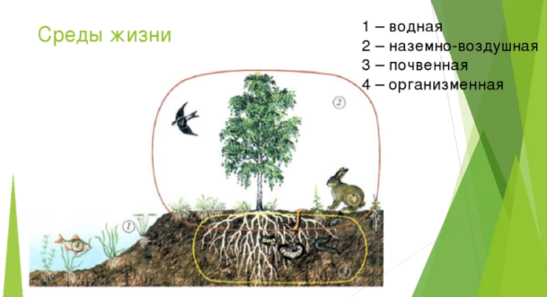
Тема: «Среды жизни планеты Земля»
Задание
- Прочитать п. 17. с. 75-77.
Дополнительно посмотреть видео https://youtu.be/zecxA7Oj0
- Запишите в тетрадь тему.
- Сформулируйте и запишите определение понятия «среда жизни» (в тетради)

- Заполните таблицу (в тетради):
Обитатели разных сред | жизни
Среда жизни | Обитатели
Водная | Рыбы, раки, водные растения
Почвенная
Наземно-воздушная
Организменная
Дополнительно можно выполнить интерактивное упражнение https://learningapps.org/459350
- Заполните пустые ячейки в таблице:
 | Наличие света | Количество кислорода | Колебания влажности | Колебания температуры
Наземно-воздушная | Достаточное | Достаточное | Большие
Водная | Недостаточное | Недостаточное |  | Небольшие
Почвенная | Недостаточное |  | Небольшие | Небольшие
Организменная |  | Недостаточное | Небольшие | Небольшие

- Из текста выберите номера предложений, где указаны приспособления крота к почвенной среде обитания.
Ответ: ______________________ (только номера предложений).
1. Кроты — насекомоядные животные мелких и средних размеров: длина тела от 5 до 21 см; вес от 9 до 170 г. 2. Туловище у них вытянутое, округлое, покрытое густым, ровным, бархатистым мехом. 3. Кротовая шубка имеет уникальное свойство — её ворс растёт прямо, а не ориентирован в определённую сторону. 4. Это позволяет кроту легко двигаться под землёй в любом направлении — ворс свободно ложится и вперёд, и назад. 5. Окрас у крота однотонный, чёрный, чёрно-бурый или тёмно-серый. 6. Линька происходит 3 раза в год: весной, летом и осенью. 7. Конечности укороченные, передние лапы лопатообразно расширены; когти крупные, уплощённые сверху.8. Ушные раковины отсутствуют. 9. Глаза неразвиты — лишены хрусталика и сетчатки, а глазные отверстия крошечные, закрытые подвижными веками; у некоторых видов глаза зарастают. 10.Хорошо развиты обоняние и осязание. 11. Кроты приносят пользу, разрыхляя землю и тем самым способствуя её аэрации и увлажнению. 12. Они уничтожают большое количество беспозвоночных, являющихся вредителями сельского и лесного хозяйства. 13. Некоторые кроты причиняют вред, поедая дождевых червей и повреждая своими ходами корни садовых и овощных культур.

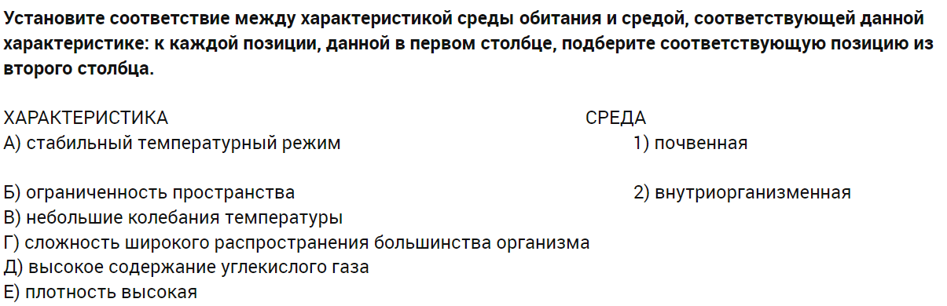

А | Б | В | Г | Д | Е
Запишите выбранные цифры под соответствующими буквами:

Урок можно выполнить на сайте https://umnium.ru

БИОЛОГИЯ– 5кл Для учителя Дата _______________
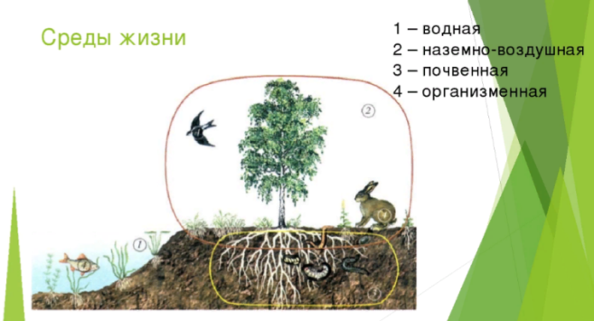
Тема: «Среды жизни планеты Земля»»
Задание
- Прочитать п. 17. с. 75-77.
дополнительно посмотреть видео «Среды жизни планеты Земля» https://youtu.be/zecxA7Oj0
- Сформулируйте и запишите определение понятия «среда жизни» (в тетради)
Место обитания организмов на планете Земля.

- Заполните таблицу (в тетради):
Обитатели разных сред | жизни
Среда жизни | Обитатели
Водная | Рыбы, раки, водные растения
Почвенная | Дождевые черви, корни растений, личинки жуков, простейшие, грибы и бактерии
Наземно-воздушная | Трава, насекомые, коровы, овцы, козы, овчарка, птицы, человек
Организменная | Грибы-паразиты, паразитические черви
Дополнительно можно выполнить интерактивное упражнение https://learningapps.org/459350

- Заполните пустые ячейки в таблице:
 | Наличие света | Количество кислорода | Колебания влажности | Колебания температуры
Наземно-воздушная | Достаточное | Достаточное | Большие | Большие
Водная | Недостаточное | Недостаточное | Нет | Небольшие
Почвенная | Недостаточное | Недостаточное | Небольшие | Небольшие
Организменная | Нет | Недостаточное | Небольшие | Небольшие

- Из текста выберите номера предложений, где указаны приспособления крота к почвенной среде обитания.
Ответ: 2, 3, 7, 8, 9, 10, (только номера предложений).
1. Кроты — насекомоядные животные мелких и средних размеров: длина тела от 5 до 21 см; вес от 9 до 170 г. 2. Туловище у них вытянутое, округлое, покрытое густым, ровным, бархатистым мехом. 3. Кротовая шубка имеет уникальное свойство — её ворс растёт прямо, а не ориентирован в определённую сторону. 4. Это позволяет кроту легко двигаться под землёй в любом направлении — ворс свободно ложится и вперёд, и назад. 5. Окрас у крота однотонный, чёрный, чёрно-бурый или тёмно-серый. 6. Линька происходит 3 раза в год: весной, летом и осенью. 7. Конечности укороченные, передние лапы лопатообразно расширены; когти крупные, уплощённые сверху.8. Ушные раковины отсутствуют. 9. Глаза неразвиты — лишены хрусталика и сетчатки, а глазные отверстия крошечные, закрытые подвижными веками; у некоторых видов глаза зарастают. 10.Хорошо развиты обоняние и осязание. 11. Кроты приносят пользу, разрыхляя землю и тем самым способствуя её аэрации и увлажнению. 12. Они уничтожают большое количество беспозвоночных, являющихся вредителями сельского и лесного хозяйства. 13. Некоторые кроты причиняют вред, поедая дождевых червей и повреждая своими ходами корни садовых и овощных культур.

Запишите выбранные цифры под соответствующими буквами:

А | Б | В | Г | Д | Е
2 | 2 | 1 | 2 | 2 | 1

Урок можно выполнить на сайте https://umnium.ru

Источники и литература:
- Корнилова О.А.. Биология : 5 класс : рабочая тетрадь для учащихся общеобразовательных оргаизаций / О.А.Корнилова,И.ВНиколаев, Л.В.Симонова; под.ред. И.Н.Пономарёвой. - М. : Вентана-Граф, 2015. - 80с. : ил.
- Пономарёва И.Н. Биология : 5 класс : учебник для учащихся общеобразовательных оргаизаций /И.Н.Пономарёва, И.В. Николаев,О.А.Коорнилова; под.ред. И.Н.Пономарёвой. - М. : Вентана-Граф, 2013. - 128с. : ил.
- Рохлов В.С., Скворцов П.М., Мишняева Е.Ю. Всероссийские проверочные работы. Биология. Рабочая тетрадь. 5 кл. Учебное пособие для общеобразовательных организаций. 2-е издание.- М. : Просвещение, 2018
- Видео «Среды жизни планеты Земля» - https://youtu.be/zecxA7Oj0 режим доступа - свободный
- Упражнение «Среды жизни» - https://learningapps.org/459350 режим доступа https://learningapps.org/rechtliches.php

